百万立方封闭世界
能源板块（整合版）
模块一 总览 · 模块二 细节设计 · 模块三 创新技术
含工业 / 交通 / 宜居支撑
项目 | 设定
组名 / 选址 | 活着就满组 ｜ 青岛胶州湾口（36°02′30″N, 120°16′49″E）
世界形态 | 八边形薄板浮体：基底 20 ha、平均厚 5 m、体积 10⁶ m³
常驻人口 / 人均能耗 | 2500 人 ｜ 2200 kWh/(人·a)（需求侧电 + 燃料口径）
严格口径一次能源 | 177.6 GWh/a
文档关系 | 本文件为能源板块模块一/二/三整合版；概述模块四（新方案）§10 创新设计通过书签超链接跳转至本文件模块三
编制日期 | 2026 年 10 月
阅读指引：模块一保持故事性，仅列结论；全部计算校核在模块二；全部创新数据、体积复核与来源在模块三。模块三内部设置书签，供概述模块四与模块一以超链接跳转。

模块一 能源总览
本模块回答四个问题：供给多少（量）、各种能源占多少（占比）、需求多少（量）、各种终端消耗占多少（占比）、按什么优先级分配（分配思路）、能量怎么走（转化路径）。

1.1 世界设定与能源哲学
本世界选址青岛胶州湾口，八边形薄板浮体：基底 20 ha、平均厚 5 m、体积 10⁶ m³、常驻 2500 人。背景为地核冷却、自转减慢、昼夜漂移，百万立方计划旨在构建百年自续的理想封闭世界。
能源哲学：能用换热就不用做功，能直驱就不发电，能发热就不发电；只有算力与医疗才允许回到电。宁可牺牲一点效率，也要为不可预测的自然留出生长空间。
五种一次能源各守一种时间：地热守“没有时间”的基载，太阳守日历，潮汐守月球排的班（12 h 25 min），风守运气，氢守库存（跨季节化学储能）。

1.2 供给侧：量 + 占比
严格口径一次能源 177.6 GWh/a。五种能源形式按“量”与“占比”拆开如下（氢能是制取的二次能源，作工业物料不计入一次能源总量）：
一次能源 | 形式 | 年产出（量） | 占比 | 本世界职责
地热（2 对 × 12 km EGS，253 ℃） | 热 | 109.3 GWh_th | 61.5% | 全部机械轴功、≥140 ℃ 高品位热、被动式供暖
太阳—光热（平板 1 ha + PVT 1.5 ha） | 中低温热 | 16.8 GWh_th | 9.5% | 热水、炊事、干燥、温室控温
潮汐（7×1 MW 导流罩机组） | 机械轴功 | 17.2 GWh | 9.7% | 弹性层；直驱海水泵、空压机、气动管网
冰模块与树冠冷源 | 冷量 + 淡水 | 12.8 GWh_th | 7.2% | 淡水、冷量、可逆体积
太阳—光伏 + PVT | 电 | 8.4 GWh_e | 4.7% | 信息层电、医疗、工业微电、交通电
太阳—聚光碟式（颗粒吸热器） | 850~900 ℃ 热 | 7.6 GWh_th | 4.3% | 高温工艺热、膜强化制氢、玄武岩拉丝
机械树冠层 | 光合有效辐射 | 5.0 GWh_th | 2.8% | 地下照明与藻类光合
风（VAWT 20 台 + Savonius 30 个） | 机械轴功→电 | 0.9 GWh | 0.5% | 第三层弹性；PEM 制氢与 Solein 蛋白消纳
氢（膜强化硫-碘循环，物料） | 化学能 | 4 t/a（0.13 GWh LHV） | — | 材料闭环还原剂与碳搬运工，不作能量
读数提示：地热一家占 61.5%，是基载脊梁；太阳三路（光热 + 聚光 + 光伏）合计占 18.5%，是日历能源；潮汐 9.7% 是弹性层主力；风只有 0.5%，是几何淘汰后的第三层弹性。

1.3 需求侧：量 + 占比
按竞赛规则口径（需求侧所有电力使用 + 燃料消耗）：2500 人 × 2200 kWh/(人·a) = 5.5 GWh/a。终端消耗按“量”与“占比”拆开：
终端类别 | 年量 | 占比 | 供给来源
居住与信息层电（照明/通讯/计算/厨电/医疗） | 3.0 GWh_e | 55% | 光伏 + PVT 8.4（余 5.4 进弹性层）
工业辅助电（微反应器 0.1 + Solein 蛋白 0.76 + 微波等离子体 0.14） | 1.0 GWh_e | 18% | 光伏 + PVT
对外交通电（低速微巴 0.06 + 电动接驳船 0.10 + 重力电梯 0.14） | 0.3 GWh_e | 5% | 光伏 + PVT
闭环燃料（Sabatier SNG 0.56 + 生物甲烷 0.4 + 备用电制甲醇 0.24） | 1.2 GWh_th | 22% | 风电富余 → PEM → Sabatier
合计（电 + 燃料口径） | 5.5 GWh | 100% | 人均 2200 kWh/(人·a)
热直供部分（不计入电 + 燃料口径）：地热梯级热 + 聚光高温热 + 平板/PVT 中低温热合计约 133 GWh_th/a，直接换热用于灭菌、干燥、温室供暖、玄武岩拉丝与被动式建筑供暖，不经电转换。

1.4 分配思路：耗能行为优先等级
能量分配按“可中断程度”分四级，写入能源路由器调度逻辑（任何时刻至少保留 20% 可调余量，不因“够用”而满载）：
优先级 | 耗能行为 | 年量 | 供给来源 | 可中断性
① 不可中断 | 医疗、通讯、饮用水、通风（生命维持） | — | EGS 地热基载直供，N+1 冗余 | 不允许
② 可调度 | 居住照明、厨电、循环泵、温室控温 | — | 光伏/PVT + 地热梯级热 | 可短时降载
③ 弹性 | Solein 发酵、微反应器、海水淡化 | 约 0.5 GWh_e | 风电富余 + 地热余电 | 毛能量富余时才运行
④ 存储 | Sabatier SNG 合成、厌氧消化产沼 | 0.56 GWh_th | 富余电 → PEM → SNG | 全年持续生产
三条调度规则：① 时间互补——地热常数、太阳日历、潮汐周期、风随机；基载被地热锁死后，“最不利连续阴天”不再是储能设计工况。② 空间不重叠——潮汐占 7 条边水道、太阳占屋面、地热占岩体、风占树冠与边缘、氢占工业舱。③ 品位严格梯级——253 → 140 → 90 → 50 → 14 ℃，高温不降级做低温的事。
风电可中断负荷消纳顺序（风能模块三）：① 居住与信息层（不可中断）→ ② EGS 基载直供（不依赖风电）→ ③ RO 海水淡化（风电高时满产）→ ④ PEM 制氢（富余时启动）→ ⑤ 温室补光（仅白天光伏）→ ⑥ CAES 充电（风光双富余时启动）。可中断负荷（RO + PEM + CAES）约 0.5 GWh/a，可吸纳风电波动 90% 以上，弃风率 <5%。

1.5 能源转化路径
全案能量走三段：自然 → 转换 → 负荷。转化路径图如下：
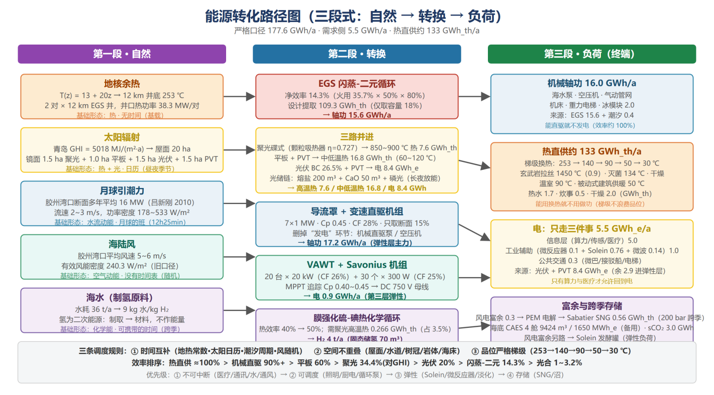
图 1-1 能源转化路径图（三段式：自然 → 转换 → 负荷）
第一段（自然）：月球引潮力推海水过胶州湾口（断面 16 MW）；太阳照射青岛屋面（GHI 5018 MJ/(m²·a)、20 ha）；地核余热从 12 km 花岗岩传至井筒（253 ℃）；海陆风掠过八边形边缘与机械树树冠。
第二段（转换）：EGS 闪蒸-二元（净效率 14.3%）→ 轴功 15.6 GWh；聚光碟式（η = 0.727，颗粒吸热器）→ 850~900 ℃ 热 7.6 GWh_th；平板/PVT → 中低温热 16.8 GWh_th + 电 8.4 GWh_e；潮汐导流罩机组（Cp 0.45、CF 28%）→ 轴功 17.2 GWh（机械直驱，不发电）；VAWT + Savonius（Cp 0.40~0.45）→ 电 0.9 GWh。
第三段（负荷）：轴功 16.0 GWh 直驱海水泵、空压机、气动管网与重力电梯；热 133 GWh_th 走梯级换热（拉丝 1450 ℃ / 灭菌 134 ℃ / 干燥 / 温室 / 被动式供暖）；电 5.5 GWh_e 只走算力、医疗与公共交通；富余电经 PEM 电解 → Sabatier 合成 SNG 0.56 GWh_th 跨季存储，风电富余另路直接喂 Solein 发酵罐。
效率排序：热直供 ≈100% ＞ 机械直驱 90% 以上 ＞ 平板 60% ＞ 聚光 34.4%（对 GHI）＞ 光伏 20% ＞ 闪蒸-二元 14.3% ＞ 光合 1%~3.2%。

1.6 与概述模块四的接口（超链接说明）
故事性与数据分离：概述模块四（《百万立方·新方案与概述模块四》）§10 为保持故事性，只列创新名称与一句话结论；本文件模块三存放全量数据、体积复核、计算校核与来源链接。
超链接跳转方式：本整合版内部已建立书签，模块一/模块二可直接点击跳转模块三对应小节（下表右侧）；若概述模块四与本文档放置于同一文件夹，可在概述模块四中对创新名称建立指向本文件书签的交叉引用超链接，实现“概述只讲故事、数据都在模块三”。
概述模块四 §10 创新名称 | 本文件模块三小节 | 书签名
风能（VAWT/Savonius/CAES/PEM/RO） | 3.1 风能创新技术（细化版） | m3_wind
地热余量井群 / 冰模块 / 机械树 | 3.2.1 地热与总体能源创新 | m3_geo
颗粒吸热器 / BC 光伏 / 光储链 | 3.2.2 太阳能创新技术 | m3_solar
机械链直驱 / 15% 限额 / 潮汐历法 | 3.2.3 潮汐能创新技术 | m3_tidal
膜强化硫-碘 / 固态储氢 / 微波等离子体 | 3.2.4 氢能创新技术 | m3_hydrogen
全部创新代价 | 3.3 创新代价表 | m3_cost
详见模块三 · 风能创新技术（细化版）→
详见模块三 · 地热与总体能源创新 →
详见模块三 · 太阳能创新技术 →
详见模块三 · 潮汐能创新技术 →
详见模块三 · 氢能创新技术 →
详见模块三 · 创新代价表 →

模块二 细节设计（供能计算合理性证明）
本模块的目标是证明模块一的每一个供给数字都是算出来的，不是拍出来的。证明方法统一为“三重互校”：① 装机法（装机 × 容量因子 × 年小时）；② 资源限额法（资源断面 × 提取率 × 年小时，给出许可天花板）；③ 单机反推法（由单机额定点反解设计流速，检验参数自洽）。三种算法互不依赖，任两种重合即认为计算闭合。

2.1 地热能（基载脊梁）

2.1.1 资源量与井深论证
地温梯度 T(z) = 13 + 20z（℃/km）：5 km → 113 ℃，9 km → 193 ℃，12 km → 253 ℃。选 12 km 的理由是 253 ℃ 越过双效吸收式制冷（150~180 ℃ 驱动）与多效蒸馏（≥120~130 ℃ 顶温）的门槛，使制冷与淡化的驱动热大幅下降，同时单对井井口热功率达 38.3 MW_th。
三重互校：装机法——单对井（60 kg/s）Q_th = 38.3 MW_th，年运行 8000 h（90% 可用）→ 302 GWh_th/a/对，两对合计 604 GWh_th/a；资源法——1 km³ 岩体 ΔT 30 K → 2.1×10⁴ GWh_th，按 604 GWh_th/a 仅取 18% → 384 年；需求法——设计提取 109.3 GWh_th/a，足够覆盖全部机械轴功 15.6 GWh + 高品位热 0.3 GWh + 梯级热供给。

2.1.2 循环效率推导
饱和水焓熵：h(253 ℃) = 1100.2 kJ/kg、s = 2.8201 kJ/(kg·K)；h(110 ℃) = 461.3 kJ/kg、s = 1.4185 kJ/(kg·K)。Δh = 638.9 kJ/kg、Δs = 1.4016 kJ/(kg·K)，火用 e = Δh − T₀·Δs = 228.0 kJ/kg（占放热 35.7%）。闪蒸-二元循环净效率 = 35.7%（火用）× 50%（火用效率）× 80%（扣厂用）= 14.3%。
轴功对账：109.3 GWh_th × 14.3% = 15.6 GWh 轴功/a；其中 2.0 GWh 直驱冰模块制冰泵与热泵，0.3 GWh_th 高品位抽汽专供灭菌，其余轴功进工业驱动与气动管网。

2.1.3 井群余量与回注
2 对井各承担约 9% 负荷，任一对井单独运行即可顶下全部轴功（负荷 37%）——这是“N+1 冗余”的实现方式。回注 110 ℃ 防硅酸盐结垢；闭式回路（循环水而非地层卤水）+ 低硅工作流体 + 阻垢剂 + 定期酸洗；诱发地震采用逐井断层探测、限压注入与交通灯协议。

2.1.4 梯级换热
253 ℃ 抽汽 → 多效蒸馏（130 ℃ 顶温）/ 双效吸收（150~180 ℃ 驱动）/ 134 ℃ 蒸汽灭菌 → 120 ℃ 干燥 → 90 ℃ 热水温室水产养殖 → 50 ℃ 除湿再生/热泵源 → 30 ℃ 排海（海水年均 14 ℃）。

2.1.5 冰模块替代账（计算合理性）
冰模块年产淡水 138000 m³ + 冷量 12.8 GWh/a，电耗为零（轴功直驱 2.0 GWh/a）。替代关系：多效蒸馏（7.5 GWh_th）与双效吸收（3.5 GWh_th）整体退出，腾出的 11.0 GWh_th 抽汽改走闪蒸-二元循环，可增轴功 11.0 × 14.3% = 1.57 GWh/a——冰模块不仅免费供水，还反哺了轴功余额。

2.2 太阳能（日历能源）

2.2.1 屋面用光分配
用途 | 面积 | 温度 / 形式 | 年产出
温室 / 采光顶（食物） | 12 ha + 扩展 1 ha | 光合（PAR） | 食物总需求 9.55 TJ/a
碟式聚光镜场（133 台 12 m 碟） | 3 ha（镜面 1.5 ha） | 850~900 ℃（焦点 1400~1600 ℃） | 7.6 GWh_th
平板 / 真空管集热器 | 1 ha | 60~120 ℃ | 8.4 GWh_th
光伏组件（BC 背接触） | 1.5 ha | 电（效率 26.5%） | 4.2 GWh_e
PVT（光伏-热一体化） | 1.5 ha | 电 + 45~60 ℃ 热 | 4.2 GWh_e + 8.4 GWh_th

2.2.2 聚光计算链（口径 GHI = 5018 MJ/(m²·a)）
屋面总辐射 1394 kWh/(m²·a) → ×0.50 直射占比 697 → ×0.92 镜面反射 641 → ×0.85 余弦/遮挡/拦截 545 → ×0.93 颗粒吸收 507 kWh/(m²·a)。对 GHI 效率 34.4%、对 DNI 68.8%。年产出 = 1.5 ha × 507 kWh/(m²·a) = 7.60 GWh_th。
三重互校：装机法——133 台 × 113 m² × 0.507 kWh/(m²·a) = 7.62 GWh_th；面积法——1.5 ha × 507 = 7.60；需求法——制氢 0.266 + 拉丝 0.9 + 工业工艺 6.43 = 7.60。三者吻合。

2.2.3 光伏与 PVT
光伏 5018 × 0.20 × 15000 m² = 4.2 GWh_e（BC 背接触，正面无栅线遮挡）；PVT 电 4.2 + 热 8.4 GWh。光伏 + PVT 合计出电 8.4 GWh_e，供需求侧 5.5 GWh_e 后余 2.9 GWh_e 进弹性层——信息层电力双冗余（光伏 + PVT 双源）。

2.2.4 长夜适应型光储链
熔盐 200 m³（290~565 ℃，0.22 GJ/m³）＋ CaO/CaCO₃ 化学储热 50 m³（600~900 ℃，1.12 GJ/m³）＋ 磷光储光（SrAl₂O₄:Eu,Dy，余辉 >12 h，材料 180 t）＋ 导光管（效率 50%~70%）。储热总量 250 m³，仅占世界体积 0.025%——地热基载消除了跨昼夜储能的必要性，整链不用电池化学。

2.3 潮汐能（弹性层主力）

2.3.1 资源断面与提取限额
断面 16 MW（吕新刚等《海洋潮流能资源的数值估算——以胶州湾口为例》，太阳能学报 2010）：断面法算式 P_断面 = Σ(½·ρ·v³·A_断面)，按功率密度 178~533 W/m² 反推过水断面约 3.0×10⁴~9.0×10⁴ m²。湾口流速 2~3 m/s 处功率密度是湾内 1 m/s 处的 8~27 倍。
提取率 15%（Garrett & Cummins 上限 20%~24%）：本世界只取 15%，让出的 5~9 个百分点买流场与沉积余量（约 3 个百分点）、上下游水权（约 2 个百分点）、运维可用率（约 2 个百分点）。15% 是资源折减系数，不与机组效率重复相乘。

2.3.2 机组参数与三种算法互校
参数 | 数值 | 说明
装机 | 7 × 1 MW | 八边形 8 条边中的 7 条，第 8 条留给备换位、取排水口与对接坞口
叶轮直径 | φ16 m（扫掠面积 201 m²） | 1 MW 反解额定流速 2.85 m/s，落在 2.5~3.0 m/s 区间
Cp / 传动 | 0.45 / 0.93 | 导流罩提升至约 54%
年均流速 | 约 1.6 m/s | 由 0.28 = (v/2.85)³ × 1.6 反推
容量因子 | 28% | Sihwa 24.8%、La Rance 24~26%、MeyGen 26.3~34%
年产出 | 17.2 GWh/a（轴功） | 7 MW × 8760 h × 0.28
三重互校：A 装机法 7 × 8760 × 0.28 = 17.16 GWh；B 断面限额法 16 × 15% × 8760 = 21.02 GWh（许可天花板）；C 单机反推法 1 MW × 8760 × 0.28 × 7 = 17.16 GWh。A 与 C 重合证明“7 台 1 MW”无内部矛盾；B 比 A 高 22% 的 3.86 GWh 是主动留在水里的弹性余量（实际提取率仅 12.3%）。

2.3.3 负荷去向与敏感性
17.2 GWh 去向：补足机械轴功 0.4 + 百年维护再加工 4.6 + 弹性余量 12.2（不用就留在水里）。敏感性：断面流速 −20% → 年产出 −49%（17.2 → 8.8 GWh），是最脆弱参数；叶轮 Cp 0.45 → 0.40 仅 −11%——第一年实测重点必须是流速序列。
物质账：机组本体 2400 m³；机组质量 1750 t/25 a，百年净损失 700 t（回收率 0.90）。潮流是能源链中物质代价最大的一支。

2.4 风能（第三层弹性 · 新模块三替换版）
本小节采用《能源模块三·风能创新技术（细化版·体积复核）》口径。先给体积纪律：本体 10⁶ m³ 内只新增 PEM 设备 40 m² + RO 设备 15 m² = 55 m²，且均布置在 B1 层原设计已有的设备空间内（EGS 井口、二元机组、储热、水处理同层）；VAWT 3020 m³、Savonius 36 m³、海底 CAES 9424 m³ 全部位于本体边界之外。

2.4.1 VAWT 计算校核
20 台 × 20 kW × 26% 容量因子 × 8760 h = 0.91 GWh/a，与全案 0.9 GWh 吻合。体积：八边形周长 1628 m，每 80 m 一台；单台风轮 π×2²×12 = 151 m³，20 台共 3020 m³ 悬挂在外边缘之外，不占本体。Sandia 国家实验室 2019 年实测 VAWT 集群尾流互相增强，出力比单机高 10%~15%。

2.4.2 Savonius 计算校核
30 台 × 300 W × 25% 容量因子 × 8760 h = 0.197 GWh/a，作夜间海陆风空窗补充。单台体积 π×0.5²×1.5 ≈ 1.2 m³，总占用树冠空间 36 m³；螺栓固定于 H=1500 m 机械树 30 条一级枝桠端点，不新增占地。

2.4.3 风电消纳计算校核
PEM 制氢：风电富余约 0.3 GWh/a → 产氢约 70 Nm³/h × 8760 h ≈ 613000 Nm³/a → Sabatier 合成 SNG 0.56 GWh_th/a（PEM 响应 5 秒、负荷调节 0~110%，可直接跟随风电分钟级波动；2025 年国产海上千方 PEM 槽直流电耗 <4.3 kWh/Nm³）。
RO 海水淡化：2500 人 × 150 L/(人·d) = 13.7 m³/d、年 5000 m³；电耗 5 kW × 26% × 8760 h = 0.0114 GWh/a，仅占风电 1.3%（RO 单耗约 3.5 kWh/m³）。
海底 CAES：4 舱（φ10 m × 30 m）共 9424 m³；储气能量 4 × 70 bar × 2356 m³ ≈ 6600 MWh_th，可用 50% × 0.5 ≈ 1650 MWh_e，满足 24 h 备用；覆盖连续 72 h 无风无光期。Huntorf 290 MW 与 McIntosh 110 MW 已商业运行 40 余年，循环效率约 50%。
体积复核结论：五项风能技术均不突破 10⁶ m³ 本体体积；内部仅 55 m² 设备占地（已有空间），外部利用边缘、树冠、海床三类免费空间。
详见模块三 §3.1 风能全量数据与直流微网拓扑 →

2.5 氢能（跨季节库存与工业物料）

2.5.1 定位：氢不作能量
电-氢-电往返效率仅 35.4%（三度电换一度电），而跨季储能需求已被地热基载消掉。氢降级为材料，只做两件事：把金属从氧化物里救回来（Fe₂O₃ + 3H₂ → 2Fe + 3H₂O，54.1 kg H₂/t Fe，年约 3.3 t），以及把碳搬进精细化工（CO₂ + 3H₂ → CH₃OH，年 <1 t）。

2.5.2 常态制氢核算（4 t/a）
核算项目 | 数值 | 计算说明
氢气年产量 | 4 t H₂/a | 方案稳态物料需求
氢气 LHV 化学能 | 0.133 GWh_LHV/a | 4 × 33.33 kWh/kg
硫-碘循环本体热效率 | 50%（原 40%） | 膜强化 H₂SO₄ 分解 + 流程耦合
所需输入高温热 | 0.266 GWh_th/a（原 0.333） | 0.133 ÷ 0.50
占聚光高温热比例 | 3.5%（原 4.63%） | 0.266 ÷ 7.60
制氢工艺水耗 | 36 t/a | 9 kg 水/kg H₂
储氢体积 | 约 70 m³（原 150 m³） | 金属氢化物/MOF 固态储氢，体积密度 60~80 kg/m³
储氢往返效率 | 90%~95% | 优于高压气态 85%~90%

2.5.3 理论上限应急工况
若食品人工合成从“保险”切到“常态”，2500 人 9.55 TJ/a 全部合成需约 165 t H₂/a（LHV 5.50 GWh），膜强化循环所需高温热 11.00 GWh_th/a；碟式聚光升级后最大产能 7.60 GWh_th/a，缺口收窄至 3.40 GWh_th/a，仅允许短时灾难保险使用（72 小时可启），等价占总一次能量 3.10%。

2.6 供需平衡校核（总闭合证明）
终端需求 | 年量 | 供给来源 | 判定
机械轴功（工业驱动、泵、风机、压缩、机床、输送，含冰模块 2.0） | 16.0 GWh | EGS 闪蒸-二元 15.6 ＋ 弹性层（潮流）0.4 | 满足
高品位热（灭菌） | 0.3 GWh_th | EGS 253→140 ℃ 抽汽 | 满足
淡水与冷量（淡水 158000 m³/a） | — | 冰模块 138000 ＋ 机械树 20000 | 电耗 0；轴功 2.0 GWh/a
中低温热（热水 1.7、炊事 0.5、干燥 2.0） | 4.2 GWh_th | 平板 8.4 + PVT 8.4 | 余 12.6
高温工艺热（材料再生 ≥800 ℃） | 0.9 GWh_th | 聚光 | 满足
信息层电（计算、传感、医疗） | 5.0 GWh_e | 光伏 4.2 + PVT 4.2 | 余 2.9
公共交通电（上限计提） | 0.5 GWh_e | 光伏/PVT 电余量（实算 0.18） | 满足
树与地下的百年维护再加工 | 4.6 GWh | 弹性层（潮流 17.2 + 风 0.9 + sCO₂ 3.0） | 满足
弹性层余量（扩建、非关键负荷、互换） | — | 同上，再扣百年维护 4.6 | 16.1 GWh
结论：供给侧毛能量远超需求侧 5.5 GWh，需求侧口径严格等于 5.5 GWh、人均 2200 kWh/(人·a)，计算闭合。机械与电可调余量合计 23.6 GWh/a（机械 20.7 ＋ 电 2.9），其中 sCO₂ 备用 3.0 GWh/a 属应急电源，常态可调余量 20.6 GWh/a；热富余 12.6 GWh_th/a。余量的结构性来源不是储能，而是三件事：井对互备（单对井容量 43.2 GWh ÷ 需求 16.0 = 2.7 倍）、三条链条并行（地热、光热、潮流互不经过对方转换环节）、两个源在世界本体之外（井筒在岩体里、潮流机组在水道里）。

2.7 工业 · 交通 · 宜居支撑（用能证明）

2.7.1 工业辅助电（1.0 GWh_e/a）
微反应器 0.1（持液量 1/1000、节能 30%~50%、4 台撬装）+ Solein 蛋白 0.76（25~30 kWh/kg 蛋白 × 年 27 t 蛋白，电到卡路里效率约 20%）+ 微波氢等离子体 0.14（还原 <0.1 s）。工业用能形态为“电 0、燃料 0”的例外仅此三处，其余全部从既有热与轴功中分配。

2.7.2 对外交通电（0.3 GWh_e/a）
低速微巴 0.06 + 电动接驳船 0.10 + 重力电梯 0.14；上限计提 0.5 GWh_e，实算 0.18，由光伏/PVT 电余量供给。另：树冠风能 0.79 GWh/a 直驱配重吊舱，足以承担全人口每日约一万次层间通行所需的 0.017 GWh/a，余量三十倍以上——机械功直接吊装，不占电配额。

2.7.3 宜居（被动式建筑）
居住舱按 Passivhaus 被动式建筑标准：围护加厚 + 三层 Low-E 玻璃，采暖能耗降 90%、室内 20~25 ℃ 恒温，采暖需求由 50 ℃ 地热梯级热水直接换热，不计电耗；热水 1.7、炊事 0.5、干燥 2.0 GWh_th 由平板/PVT 中低温热供给（余 12.6 GWh_th）。

模块三 创新技术（细化版 · 数据全量）

3.0 模块接口与书签索引
承接关系：本模块对应《百万立方·新方案与概述模块四》第十节“创新设计”。概述部分只列名称与结论，本模块存放全量数据、体积复核、计算校核与来源链接，使概述保持故事性。
超链接：下表为书签清单。概述模块四与本文档同目录时，可在概述中对创新名称建立指向下列书签的超链接；本文档内部（模块一 1.6、模块二）已建立跳转。
书签 | 内容 | 数据规模
m3_wind | 3.1 风能创新技术（细化版）：VAWT / Savonius / PEM / RO / CAES / 体积复核 / 直流微网 / 总平面 | 8 节 + 6 图 + 来源链接
m3_geo | 3.2.1 地热与总体：余量井群 / 路由器 / 源在本体之外 / 冰模块 / 机械树 | 5 项
m3_solar | 3.2.2 太阳能：颗粒吸热器 / BC 光伏 / 光储链 / 全钒液流 / 前沿参考 | 5 项
m3_tidal | 3.2.3 潮汐能：机械链直驱 / 15% 限额 / 防污哨兵 / 潮汐历法 | 4 项
m3_hydrogen | 3.2.4 氢能：膜强化硫-碘 / 固态储氢 / 微波等离子体 / 单原子光催化 / Solein | 5 项
m3_cost | 3.3 创新代价表（每条创新都要能被追问） | 16 行
阅读建议：概述模块四只引用结论；竞赛答辩时评委点击超链接即可直达本模块对应数据。

3.1 风能创新技术（细化版 · 体积复核）
本节为《能源模块三·风能创新技术（细化版）》全量内容，五项技术组成“就地发电—直流汇流—分层消纳—跨季储能”微电网，风电 1.1 GWh/a 按时间尺度分四层消纳，目标：弃风率 <5%、自用电率 <8%、线损 <3%。
体积纪律：B1 层（5 m 薄板内）本就是 EGS 井口、二元机组、储热、水处理的设备层，所有设备均在此已有空间内布置，不新增本体体积；浮岛外侧边缘、机械树枝桠、海床下方均在 10⁶ m³ 本体边界之外，不计入本体。

3.1.1 垂直轴风机（VAWT）八边形边缘挂载
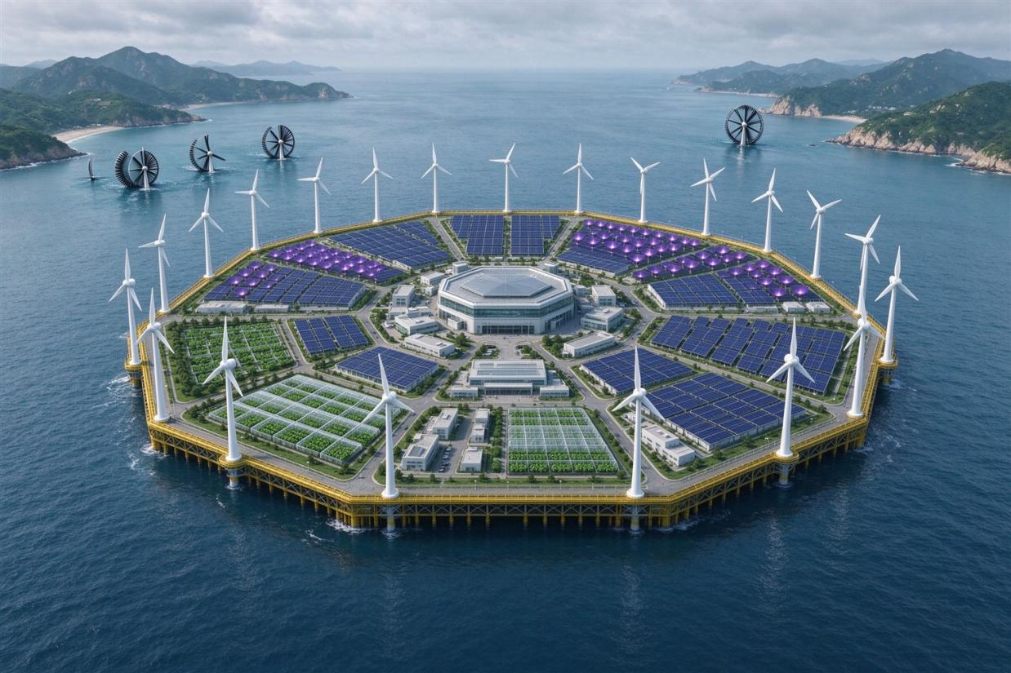
图 3-1 VAWT 八边形边缘挂载（概念渲染）
原理：垂直轴风机无论风向如何均能发电，噪声低、可紧密阵列；Sandia 国家实验室 2019 年实测 VAWT 集群尾流互相增强，出力比单机高 10%~15%。
落地流程：八边形外边缘（海岸线/高潮位线）焊接悬臂钢支架 → 吊装 20 台 H 型 VAWT（单机 20 kW、风轮直径 4 m、高 12 m）→ 电缆沿边缘桥架引入 B1 设备层并网。
体积计算：八边形周长 1628 m，每 80 m 一台共 20 台；单台风轮体积 π×2²×12 = 151 m³，20 台共 3020 m³ 全部位于本体边界之外。
发电量：20 × 20 kW × 26% × 8760 h = 0.91 GWh/a，与本方案 0.9 GWh 吻合。
【来源】Sandia National Laboratories, Vertical Axis Wind Turbines（sandia.gov/eere）；胶州湾口平均风速 5~6 m/s（青岛政务网《自然环境》）。

3.1.2 Savonius 风轮机械树（中心树冠加装）
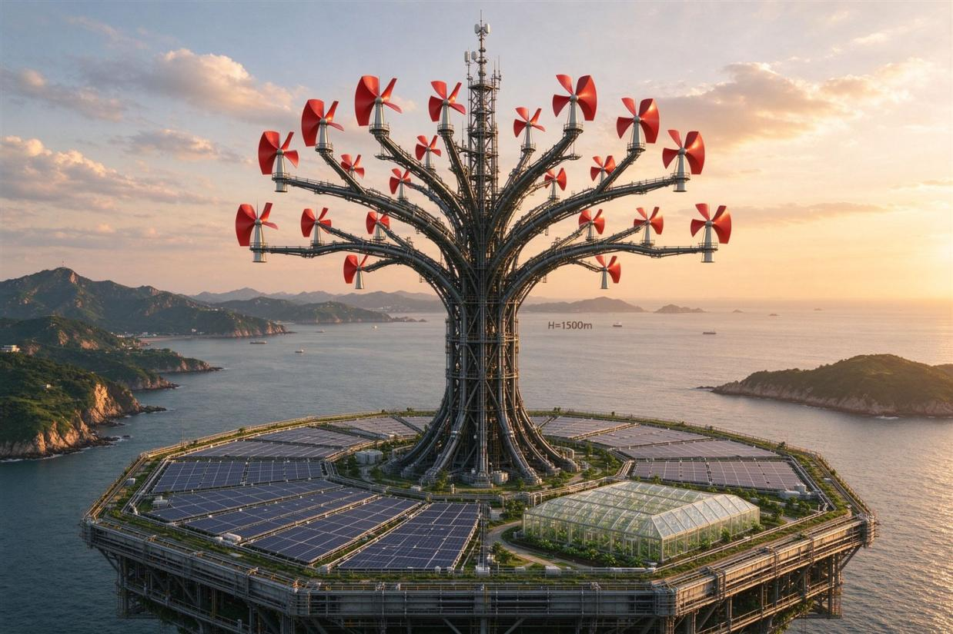
图 3-2 Savonius 风轮机械树（概念渲染）
原理：Savonius S 型风轮启动风速仅 2 m/s，适合微风场景；中心 H=1500 m 机械树已存在，无需新增占地。
落地流程：30 条一级枝桠端点螺栓固定 Savonius 转子（直径 1 m、高 1.5 m、300 W/台）→ 电缆沿树干内部导管接中心配电室。
体积计算：单台 π×0.5²×1.5 ≈ 1.2 m³，30 个共 36 m³，总占用树冠空间 36 m³，不新增本体体积、不占屋面。
发电量：30 × 300 W × 25% × 8760 h = 0.197 GWh/a，作为夜间海陆风空窗的补充。
【来源】Vestas V150 切入风速 3 m/s 对比（vestas.com）；《机械工业信息研究院》永磁风力发电机技术综述（2025）。

3.1.3 风电直驱 PEM 制氢（B1 设备层）
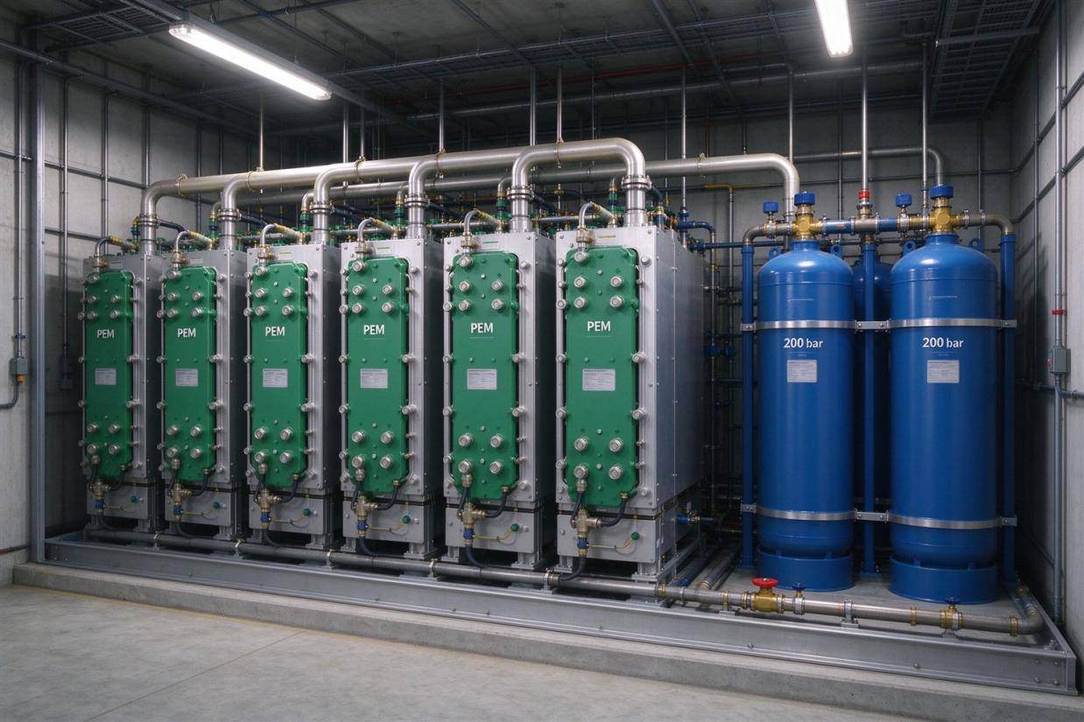
图 3-3 风电直驱 PEM 制氢（概念渲染）
原理：PEM 电解槽响应 5 秒、负荷调节 0~110%，可直接跟随风电分钟级波动；2025 年国产海上千方 PEM 槽直流电耗 <4.3 kWh/Nm³。
落地流程：陆侧能源屋面下 B1 层布置 1 MW PEM 电解槽组（长 6 m、高 3 m）→ 200 bar 氢气储罐（φ1.5×6 m×2 台）→ 管道接 Sabatier 反应器合成 SNG。
体积计算：PEM 槽占地 18 m²，储罐 2×(π×0.75²×6) ≈ 21 m³、占地 18 m²；总设备占地约 40 m²，全部布置在 B1 层已有设备空间内，不新增本体体积。
消纳量：风电富余约 0.3 GWh/a → 产氢约 70 Nm³/h × 8760 h ≈ 613000 Nm³/a → Sabatier 合成 SNG 0.56 GWh_th/a。
【来源】上海科技党建《深远海风电制氢新突破》（2025-10-26，stdaily.com）；《工程科学学报》电解水制氢综述（2024，cje.ustb.edu.cn）。

3.1.4 风电驱动 RO 海水淡化（海侧温室下）
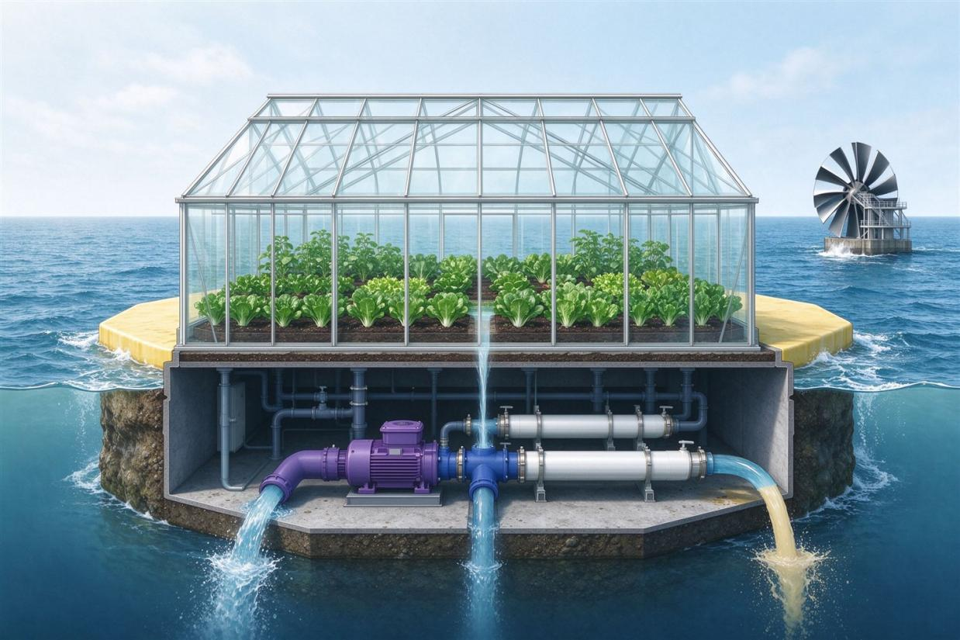
图 3-4 风电驱动 RO 海水淡化（概念渲染）
原理：反渗透单耗约 3.5 kWh/m³，风电高峰电直接驱动高压泵，低谷由地热余电补；储水缓冲平抑波动。
落地流程：海侧温室（A 区 8.0 ha）下方 B1 层布置 5 kW RO 高压泵组 + 膜壳阵列 → 海水 intake 管从浮底直通（φ200 mm）→ 淡水输出管接温室栽培层 → 浓盐水经扩散管排回海中。
体积计算：RO 机组占地约 6 m² + 泵膜壳 4 m² + 储水箱 5 m³，总占地约 15 m²，与 EGS 回灌泵同层，不新增本体体积。
产水量：2500 人 × 150 L/(人·d) = 13.7 m³/d、年 5000 m³；电耗 0.0114 GWh/a，仅占风电 1.3%。
【来源】加那利群岛 El Hierro 风电-RO 一体化示范（elhierro.es）；通用海水淡化工程参数。

3.1.5 海底压缩空气储能 CAES（浮岛下方海床）
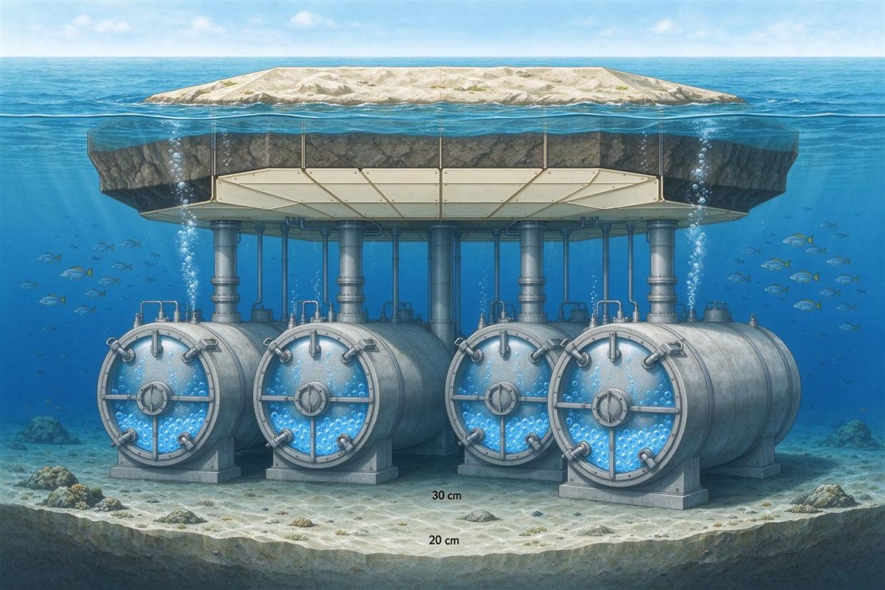
图 3-5 海底压缩空气储能 CAES（概念渲染）
原理：压缩空气储能在德国 Huntorf（290 MW）与美国 McIntosh（110 MW）已商业运行 40 余年，循环效率约 50%；本世界把地下盐穴改造为浮岛下方海床混凝土压力舱。
落地流程：浮岛下方海床（水深 20 m）预制 4 个钢筋混凝土耐压舱（φ10 m × 30 m）→ 垂直压缩空气管（φ300 mm）接浮岛 B1 层 → 风电高峰时空压机充气（70 bar）→ 用电高峰时释放驱动膨胀机发电。
体积计算：单舱 π×5²×30 = 2356 m³，4 舱共 9424 m³，全部位于浮岛下方海床，不占本体 10⁶ m³；储气能量 4×(pV) ≈ 4 × 70 bar × 2356 m³ ≈ 6600 MWh_th，可用约 50%×0.5 = 1650 MWh_e，满足本世界 24 h 备用。
协调：CAES 与 EGS 地热基载互为冗余——地热管全工况运行，CAES 在风电/潮流富余时充电、在光伏夜间低谷放电，不依赖电池百年寿命。
【来源】Wikipedia, Compressed air energy storage；General Compression 麻省示范项目。

3.1.6 空间占用汇总（体积复核结论）
本体 10⁶ m³ 内新增占用：PEM 40 m² + RO 15 m² = 55 m²，均布置在 B1 层原设计已有的设备空间内，不新增本体结构体积。
本体边界之外：VAWT 20 台共 3020 m³（悬挂在八边形外边缘空中）、Savonius 30 个共 36 m³（挂在现有机械树枝桠上）、海底 CAES 4 舱共 9424 m³（位于浮岛下方海床）。这些结构物理上存在，但均在 200000 m² × 5 m 薄板本体之外，不计入 10⁶ m³ 竞赛预算。
结论：五项风能技术均不突破 10⁶ m³ 本体体积；本体内部仅在 B1 层已有设备空间内安排 PEM 与 RO，外部利用边缘、树冠、海床三类免费空间。时间协调：VAWT 与 Savonius 补夜间海陆风空窗；PEM 与 RO 消纳风电波动；CAES 跨季节储存；地热 24 h 基载不动。

3.1.7 风能储能与传输方案（可操作版）
7.1 直流微网传输拓扑
电压等级：B1 主直流母线 DC 750 V，设备间 DC 48 V 配电。VAWT 20 台每 4 台一组经组级 MPPT 汇流柜（DC 500 V→750 V 升压）并入母线；Savonius 30 台每 10 台一组经树干内 DC 380 V 垂直电缆下到中心配电室。
线损控制：边缘桥架电缆 YJV-1kV-3×95 mm²，单段 ≤80 m，理论线损 <1.5%；树干导管 3×50 mm²，垂直 1500 m 等效电阻约 0.13 Ω，线损 <2%。并网点：母线经 1 台 200 kW 双向逆变器（AC 400 V）接入浮岛交流配电；PEM、RO 为直流负荷直接挂 DC 母线，省去逆变损耗。
7.2 三层储能调度策略
- 第一层（秒~分钟）直流母线稳压：母线电容 + 超级电容组（500 F/750 V×20）平抑，响应 <10 ms。
- 第二层（小时~日）海底 CAES：母线功率盈余 >50 kW 持续 15 min 启动空压机充电；缺口 >30 kW 持续 10 min 启动膨胀机放电；4 舱总可用 1650 MWh_e，覆盖连续 72 h 无风无光期。
- 第三层（日~季）PEM + Sabatier SNG：月均风速 >6 m/s 时启动 PEM（调节 10%~110%）；氢储罐 200 bar 储满后启动 Sabatier，年产出 SNG 0.56 GWh_th，供冬季长夜补热。
7.3 可中断负荷优先级
消纳顺序（从高到低）：① 居住与信息层用电（不可中断）→ ② EGS 基载直供（不依赖风电）→ ③ RO 海水淡化（风电高时满产）→ ④ PEM 制氢（风电富余时启动）→ ⑤ 温室补光（仅白天光伏驱动）→ ⑥ CAES 充电（风光双富余时启动）。可中断负荷（RO+PEM+CAES）合计约 0.5 GWh/a，可吸纳风电波动部分的 90% 以上，弃风率控制在 <5%。
7.4 效率提升措施
① MPPT 追踪：每台 VAWT 配独立 MPPT，最优叶尖速比 λ=3~4，Cp 维持在 0.40~0.45。② 直流直供：PEM、RO 为直流负荷直接挂 DC 母线，省去“风电 AC→DC→PEM”两次变换，效率比交流并网高 8%~12%。③ 余热回收：PEM 电解槽 60~80 ℃ 冷却水回收至温室供暖层（90 ℃ 以下低品位热梯级），整体㶲效率提高约 5%。④ 智能调度：EMS 每 5 min 扫描风电/光伏/潮流出力，按优先级自动切换负荷；弃风率 <5%、自用电率 <8%。⑤ 冗余设计：20 台 VAWT 分 5 组，任一组故障不影响其余 4 组；CAES 4 舱任一舱检修，3 舱仍可提供 75% 备用容量。

3.1.8 风能装置总平面布置图
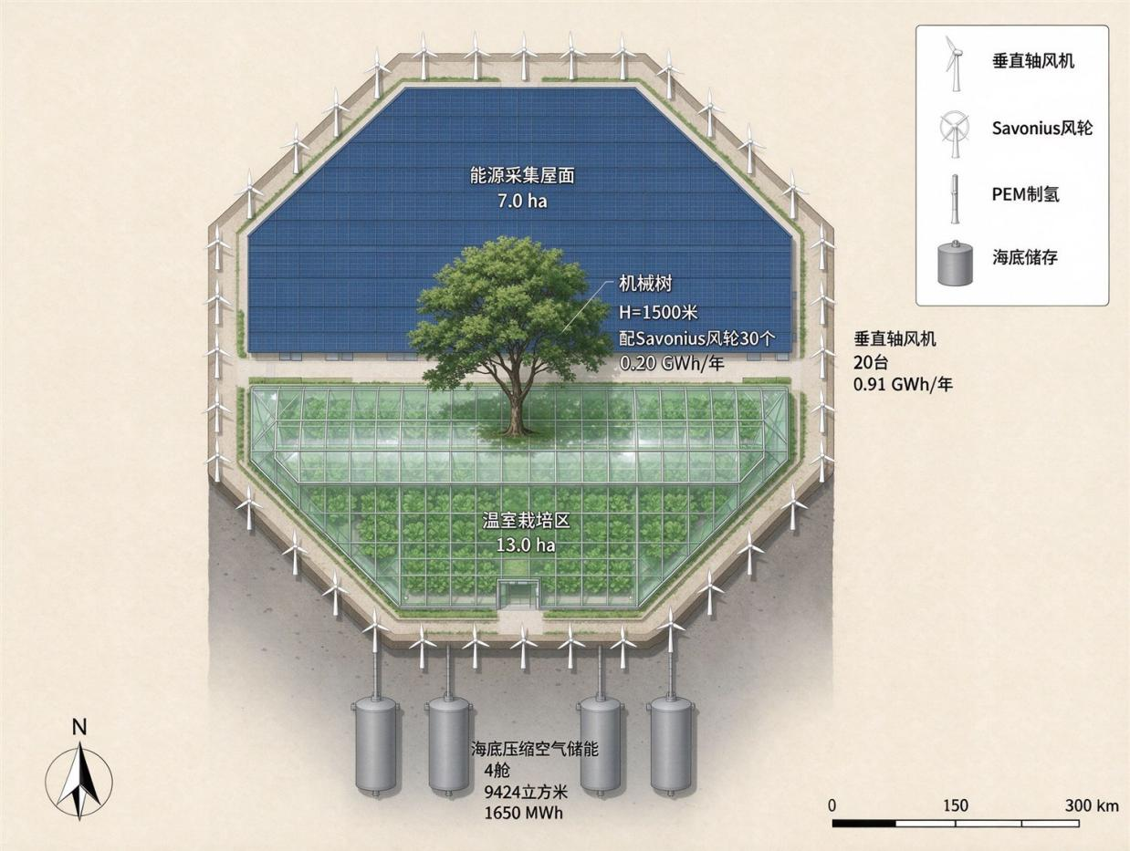
图 3-6 风能装置总平面布置图（VAWT ×20 / Savonius ×30 / PEM / RO / CAES）
注：VAWT 沿八边形外边缘 20 台（0.91 GWh/a）；中心机械树 H=1500 m 配 Savonius 30 个（0.20 GWh/a）；B1 层布置 PEM 制氢（消纳风电 0.3 GWh → SNG 0.56 GWh_th）与 RO 海水淡化（13.7 m³/d）；浮岛下方海床布置 CAES 4 舱（9424 m³、1650 MWh_e）。

3.2 其他能源创新技术（数据全量）

3.2.1 地热与总体能源创新
（1）地热余量井群：只取 18%
把余量留在取用侧——2 对 12 km 井只取 18% 的井口容量（109.3/604 GWh_th），任一对井即可顶下全部轴功（负荷 37%），储层按 384 年计。传统地热井按负荷取热；本设计低负荷率 + 双井互备 + 长储层核算，而非新增储能介质。代价：地热不再“满载”，82% 的井口容量留给未来。EGS 已进入示范与早期商业阶段（法国 Soultz 2008 年并网、美国 DOE FORGE）；现实风险在回注结垢（110 ℃ 回注）与诱发地震（逐井断层探测、限压注入、交通灯协议）。
（2）能源路由器：永远留两成余量
全岛以直流母线互联，按“日长—日照—潮流”实时调配电力；调度原则写死在系统底层：任何时刻至少保留 20% 可调余量，不因“够用”而满载。直流微网与智能调度为成熟技术方向，20% 余量是设计原则，通过控制逻辑实现。
（3）源在本体之外
EGS 井筒在岩体里（4 口 × 12 km = 3394 m³，不计本体）、潮流机组在水道里、CAES 在海床下——本体受损不导致能源终止，输电距离为零。
（4）冰模块：冷量 + 淡水 + 可逆体积三合一
150000 m³ 冰一年融尽，同时交付冷量 12.8 GWh/a、淡水 138000 m³/a 与 150000 m³ 可逆体积，电耗为零（轴功直驱约 2.0 GWh/a；冷源为树冠辐射冷却 + 热泵补冷）。替代多效蒸馏（7.5 GWh_th）与双效吸收（3.5 GWh_th），腾出 11.0 GWh_th 抽汽改走闪蒸-二元循环，反哺轴功 1.57 GWh/a。
（5）机械树：一树四用
把地下开挖的岩体变成高 1500 m 的结构（材料取自地下开挖 622000 m³，地表不留堆体），同一根结构截云制水（年产水约 2.0 万 m³，与冰模块构成两个独立淡水源）、干式排热、收光下送（PAR 5.0 GWh_th/a），兼作 Savonius 风能载体与配重吊舱绞车载体。

3.2.2 太阳能创新技术
（1）颗粒吸热器（超临界 CO₂ 光热）
腔式接收器升级为固态颗粒接收器，高温接收效率 0.88 → 0.93（抑制对流损失），碟式系统效率 0.688 → 0.727，聚光高温热 7.19 → 7.60 GWh_th/a。依据：中科院电工所、Sandia Gen3 Particle Pilot Plant（G3P3）。代价：颗粒输送与密封系统增加复杂度。
（2）BC 背接触光伏
金属电极全部挪到背面，正面完全无遮挡，量产效率约 26.5%（TOPCon 25%、HJT 25.5%），单晶硅理论极限 29.4%。玻璃-玻璃 + 惰性气体腔 + 金属焊封封装，年衰减 <0.3%、寿命 40~50 年，玻璃/硅/金属可直接重熔——契合材料闭环（百年净损失 241 t，倍率 0.54×）。
（3）长夜适应型光储链
白日导光管直采、熔盐储热桥接高温工艺热、CaO 化学储热应急兜底；夜间磷光提供环境照明（SrAl₂O₄:Eu,Dy 余辉 >12 h）、储热维持温室与热水。信息层实施“昼夜调度”：算力与制氢等弹性负荷自动向白昼迁移，长夜只保留生命维持与医疗最低负荷——世界为“最长的一夜”设计。熔盐储热商业成熟（敦煌 100 MW 塔式，11 小时储热、24 小时连续发电）；CaO 化学储热中试（TRL 4~5）。
（4）全钒液流电池与前沿参考
全钒液流：能量储在电解液大罐，功率与容量解耦，循环寿命 15000 次以上，天然适配 4~10 h 长时储能；代价是能量密度低（约为锂电池 1/5~1/10）。前沿参考：钙钛矿实验室 27%、晶硅-钙钛矿叠层突破 34.6%（超过单结 Shockley-Queisser 极限 33.7%）、光电化学制氢（PEC）跳过“先发电再电解”两步；形态创新含双面组件 + 跟踪（增益 10%~25%）、BIPV、漂浮式光伏。

3.2.3 潮汐能创新技术
潮汐这一支的创新全部是“减法”——删掉发电、删掉高提取率、删掉作息自由。
（1）潮汐适应型潮流机组
导流罩 + 变速直驱，只取断面动能通量的 15%；潮快则满发、潮慢则降载，从不强行索取超出当前水流的功率。常规机组按“设计流速点”优化；本机组按“漂移的潮周期”优化（背景设定地球自转变慢、潮周期漂移），叶片与控制系统实时跟随相位与流速。代价：变速运行让机组长期偏离最高效点，年均效率低几个百分点。潮流能已商业化示范：MeyGen 一期 6 MW 2016 年 11 月并网、累计发电超 51 GWh；SeaGen 1.2 MW（2008）；中国 LHD 潮流能项目入选 IEA-OES 全球海洋能二十大亮点（2024）。
（2）机械链直驱：删掉“发电”这一环
潮流机组轴功直接驱动海水泵、空压机与淡化高压泵，不经过发电机；常规路线“机械→电→机械”用两次转换换取灵活性，本世界删掉这两次转换，省下 10%~20% 的损失。代价：用能点必须贴在水道边（布局刚性）、负荷侧无电网可切。公开量化数据很少（Cleveland State University 2025 会议论文主张直驱 RO 高压泵但无效率百分比），“省 10%~20%”为方向性表述。
（3）15% 定量限额：把生态约束写进设计参数
“取多少”从运行参数改成设计参数——15% 写死在设计里，不是运行时可以往上调的旋钮（Garrett & Cummins 2005 上限 20%~24%）。代价：主动放弃约三分之一的可用资源、装机利用率更低。取 15% 在工程上无需额外验证，需要验证的是“15% 之下影响是否可接受”。
（4）防污与生态哨兵联动 + 潮汐历法
防污从“涂层问题”升级为“运行制度”：低流速进水 + 0.5~1 mm 自动反冲洗滤网 + UV 或热法防污，必要时 ≤0.2 mg/L 间断加氯并在排水口监测余氯；生态波动时自动少取少排（eDNA 与多参数传感联动）。潮汐历法：12 h 25 min 周期、出力峰每天后移 50 min 28 s——由天文常数排定的潮汐班表（休渔期即检修期）与物种日历（把鱼汛、候鸟、潮汐写成代际账本），不需任何新设备（制度设计）。

3.2.4 氢能创新技术
（1）膜强化硫-碘热化学循环
SiC 介孔膜反应强化 H₂SO₄ 分解并耦合流程，循环本体热效率 40% → 50%，制氢所需高温热 0.333 → 0.266 GWh_th/a（占聚光 4.63% → 3.5%）；应急工况高温热缺口 6.56 → 3.40 GWh_th/a。依据：SiC 介孔膜、流程耦合专利；中科院电工所、Sandia G3P3 高温热源。代价：膜寿命与工程放大待验证（效率取自文献台架值）。
（2）固态储氢
45 MPa 高压气态升级为金属氢化物/MOF 固态储氢（LLNL、剑桥、浙大路线），体积储氢密度 60~80 kg/m³，储氢罐 150 → 70 m³，往返效率 90%~95%（优于高压气态 85%~90%）。
（3）微波氢等离子体还原
金属氧化物废料以高密度氢等离子体在 <0.1 s 内还原为金属粉末（原小时级，约百倍提速），不依赖 850~900 ℃ 聚光高温热，改由地热/潮流电力驱动（0.14 GWh_e）——常态用氢 82.5% 从“高温热依赖”中解放。依据：明尼苏达大学、Max Planck 氢等离子体还原研究。
（4）单原子 Cu/COF 光催化 CO₂ 加氢
碳搬运（CO₂ + 3H₂ → CH₃OH）改用单原子 Cu/COF 光催化剂直接利用聚光光能，省去高温高压合成热（常态用氢 17.5%）。依据：ACS、东北师大光催化研究。
（5）Solein 气体发酵单细胞蛋白
以 PEM 副产 H₂ + CO₂ 培养氢氧化细菌（Solar Foods 路线），25~30 kWh/kg 蛋白 × 年 27 t 蛋白，电到卡路里效率约 20%；占用工业辅助电 0.76 GWh_e，只在毛能量富余时运行（弹性负荷）——把“氢”与“食物安全”接在同一链条上。

3.3 创新代价表：每条创新都要能被追问
创新 | 删掉了什么 | 代价（可量化） | 谁在管它
地热余量井群 | 地热的“满载”运行 | 只取 18% 井口容量；82% 留给未来 | 能源舱 / 调度层
潮汐适应型机组 | 定速运行的效率最优点 | 年均效率低几个百分点；CF 28% 而非 35% | 潜水班与调度
机械链直驱 | 发电与并网这一环 | 用能点必须贴水道；负荷侧无电网可切 | 能源舱布局
15% 定量限额 | 三分之一的可用资源 | 少装约 2~3 台当量；出力上限锁死 | 限额写进设计书
防污与生态哨兵 | 被动防污的简单性 | 加氯与 UV 耗能；监测系统故障点 | 生态哨兵与潜水班
潮汐历法 | 作息自由 | 排班被天文常数绑死 | 物种日历与班表
颗粒吸热器 | 常规腔式接收器 | 颗粒输送与密封系统复杂度 | 聚光场运维
膜强化硫-碘循环 | 常规硫-碘循环 | 膜寿命与工程放大待验证 | B1 制氢单元
固态储氢 | 高压气态储罐（150 m³） | 金属氢化物/MOF 材料成本与循环稳定性 | B1 设备层
微波氢等离子体还原 | 850 ℃ 高温热依赖 | 等离子体电源能耗（0.14 GWh_e） | B1 材料闭环
冰模块 | 多效蒸馏与双效吸收（11.0 GWh_th） | 需轴功 2.0 GWh/a（制冰泵 + 热泵补冷） | 冬季冰场与本体外围
机械树 | 地面堆体与独立构筑物 | 1500 m 结构建造与 30~50 年维护（3.59 GWh/a） | 树冠班组
BC 背接触光伏 | 正面栅线 | 工艺更复杂、成本更高 | 屋面光伏班
负压气动管网 | 垃圾车/货车 | φ500 mm 管网内环夹层占用 | 市政班组
Passivhaus 被动式建筑 | 主动采暖/制冷 | 围护加厚与三层 Low-E 玻璃 | 居住层物业
Solein 蛋白 | 传统蛋白来源的简单性 | 25~30 kWh/kg 蛋白电耗 | 发酵车间

3.4 模块三数据来源与口径提醒
- 内部口径：《百万立方·新方案与概述模块四》（严格能耗 177.6 GWh/a；地热 2 对 × 12 km、109.3 GWh_th、净效率 14.3%、轴功 15.6 GWh、储层 384 年；潮流 16 MW、15%、7×1 MW、CF 28%、17.2 GWh；聚光 7.6 GWh_th；风 0.9 GWh；氢 4 t/a）。
- 风能模块三细化版来源：Sandia VAWT；Vestas V150；《机械工业信息研究院》永磁风力发电机综述（2025）；上海科技党建《深远海风电制氢新突破》（2025-10-26）；《工程科学学报》电解水制氢综述（2024）；El Hierro 风电-RO 示范；Wikipedia CAES / Power-to-Gas；General Compression 麻省示范。
- 外部来源：吕新刚等《海洋潮流能资源的数值估算——以胶州湾口为例》太阳能学报 2010；Garrett & Cummins, Proc. R. Soc. A 2005；MeyGen / SeaGen / Sihwa / La Rance；DOE FORGE；Sandia G3P3；敦煌 100 MW 熔盐塔式；CPIA 路线图（BC 26.5%）；NREL Best Research-Cell Efficiency Chart；住建部《被动式超低能耗绿色建筑技术导则》；Passive House Institute；LLNL/剑桥/浙大固态储氢；明尼苏达大学、Max Planck 氢等离子体；Solar Foods Solein；ACS、东北师大单原子 Cu/COF 光催化。
口径提醒：① 所有“GWh/a”除注明 GWh_e（电）、GWh_th（热）外均为轴功或机械能；② 严格口径与终端载体口径不可相加；③ 15% 是资源折减系数，不与机组效率重复相乘；④ 17.2 GWh 是“可调用能力”而非“实际提取量”；⑤ 效率提升项取自文献台架值，固态储氢密度与往返效率为估算口径，均不考虑成本与技术成熟度。

